Утверждаю
Заведующая МБДОУ №3
__________ Тедеева В.Е.

Занятие
по здоровьесбережению
в старшей группе на тему:
«Я здоровье берегу,
быть здоровым я хочу»

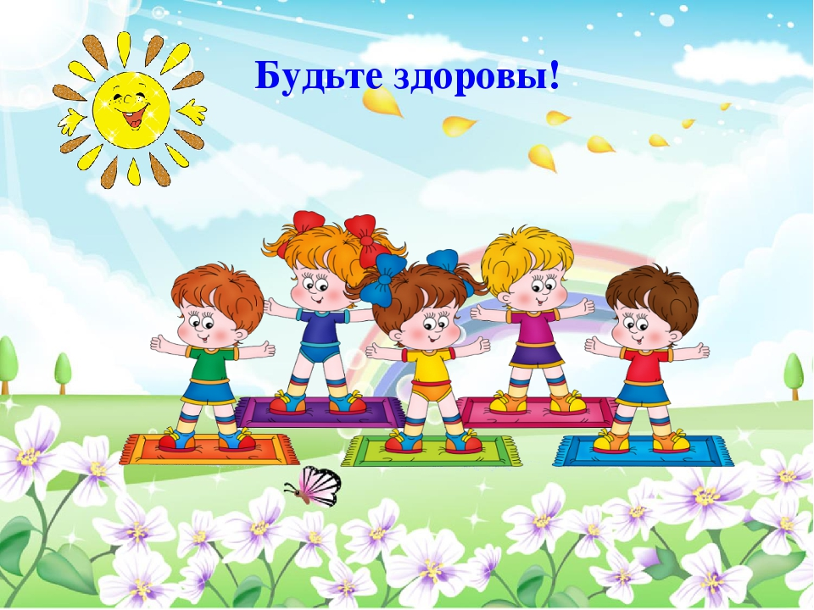

Воспитатель: Тедеева Д.И.

Октябрь 2022г
Интеграция образовательных областей: «Социально-коммуникативное
развитие», «Познавательное развитие», «Физическое развитие»
Цель: Развивать представление о том, что здоровье – главная ценность человеческой жизни через познавательную активность в образовательных областях «Социально-коммуникативное развитие», «Познавательное развитие», «Физическое развитие»
Программные задачи:
образовательные:
- закрепить знания у детей о здоровом образе жизни, о соблюдении правил личной гигиены; знания о полезных продуктах, витаминах, свойствах воздуха с опорой на исследовательские действия;
развивающие:
- развивать познавательный интерес, память, мышление, коммуникативные умения и навыки, умение рассуждать, делать умозаключение;
воспитательные:
- воспитывать желание заботиться о собственном здоровье и окружающих, воспитывать дружеские отношения и умение работать в коллективе.
Методы и приемы: создание проблемных ситуаций, беседа, упражнение на дыхание, дидактические игры, пальчиковая гимнастика, обращение к жизненному опыту детей.
Материалы и оборудование: модель солнца, бутылочка, стаканчики, коктельные трубочки, массажные мячики, демонстрационный материал по теме занятия.
Ход НОД:
- Организационный момент.
Ребята у нас сегодня гости, давайте с ними поздороваемся.
- Здравствуйте!
А сейчас мы поздороваемся с помощью массажных колечек Су-джок
«Приветствие»
(поочередно надевать массажное кольцо на каждый палец)
Здравствуй, солнце золотое!
Здравствуй, небо голубое!
Здравствуй, вольный ветерок!
Здравствуй, маленький дубок!
Мы живём в родном краю –
(сжимаем и разжимаем кольцо в руке)
Всех я вас приветствую!
(разводим руки в стороны)
А знаете, ребята, мы ведь не просто поздоровались, мы сказали, «здравствуйте», это значит – здоровья желаем.
Русская народная поговорка говорит: «Здороваться не будешь – здоровья не получишь» (повторить с детьми) (Дети садятся на стульчики).
II. Объявление темы НОД.
Воспитатель: Ребята, как вы думаете, о чем мы сегодня будем говорить?
-Правильно, мы будем говорить о здоровье, о том, как его сберечь.
- А вы чувствуете себе здоровыми? Что значит быть здоровым? (ответы детей) (это значит быть сильным, крепким, бодрым, веселым и энергичным)
- Я открою вам маленький секрет! Наше здоровье можно сравнить с солнышком, у которого много лучиков, эти лучики живут в каждой клеточке нашего организма. Но посмотрите, у нашего солнышка лучики не сияют.
- Как помочь солнышку, чтобы оно снова стало лучистое? Нам нужно постараться открыть все лучики здоровья, а для этого мы должны выполнить несколько заданий. Справимся?
III. Основная часть.
1. Воспитатель: Ребята, всем вам известно, что микробы – это наши злейшие враги. Но существуют настоящие волшебные предметы, которые помогают с ними бороться. Я загадаю вам загадки. Если вы правильно их отгадаете, то мы узнаем первый лучик здоровья.
Ускользает, как живое, но не выпущу его я,
Белой пеной пенится, руки мыть не ленится (мыло).
***
По утрам и вечерам чистит зубы пастой нам (зубная щетка).
***
В руки все меня берут и усердно тело трут.
Как приятно растереться! Я, ребята, (полотенце).
***
Хожу-брожу не по лесам, а по усам, по волосам,
И зубы у меня длинней чем у волков и медведей….(расческа).
***
Лёг в карман и караулит рёву, плаксу и грязнулю,
Им утрёт потоки слёз, не забудет и про нос (носовой платок).
Воспитатель: Вы правильно отгадали все загадки, все эти предметы относятся к средствам гигиены.
- А какие правила гигиены вы знаете? (умываться, чистить зубы утром и вечером, стричь ногти, мыть руки перед едой, после общения с домашними животными)
- Так как называется первый лучик здоровья? (Гигиена)
2. Второй лучик.
- А сейчас я вам покажу фокус, и вы узнаете, как называется второй лучик здоровья.
- Загляните вовнутрь этой бутылочки. Что там лежит? (там ничего нет)
- Сейчас мы увидим, кто там прячется. Раз, два, три, невидимка из бутылочки беги (опускаю бутылочку в воду и нажимаю на нее, из бутылочки бегут пузырьки).
- Что за невидимка сидел в бутылочке? (это воздух). Правильно дети.
- Вокруг нас и в каждом из нас есть воздух. Давайте дети проверим, так ли это. Возьмите коктельные палочки, опустите в воду и подуйте. Все, достаточно. Что вы видите? Почему образуются пузырьки? (потому, что в нашем организме есть воздух)
Без дыханья жизни нет,
Без дыханья меркнет свет.
Дышат птицы и цветы,
Дышат он и я и ты.
Давайте проверим, так ли это. Сейчас вы постарайтесь глубоко вздохнуть и закрыть рот и нос ладошками. Что вы почувствовали? Почему не смогли долго быть без воздуха? (ответы детей) (потому что наш организм не может жить без воздуха)
- Правильно, это каждая клеточка вашего организма взбунтовалась и просит «Пришли мне, пожалуйста, воздух»
- Давайте, мы с вами выполним упражнение на дыхание «Насосы»
Глубоко вдыхаем воздух через нос, выдыхаем через рот. Руками имитируем работу насоса.
Воспитатель: скажите, почему мы выполняли дыхательные упражнения?
Дети: чтобы организм обогатился кислородом. Чтобы закалять свой организм.
Воспитатель: правильно, ребята, воздух насыщен кислородом – это чистый свежий воздух. Так как называется второй лучик здоровья? (Воздух)
3. Третий лучик - движение.
Карточка (Двигательная деятельность)
Кто откроет мне секрет,
Спрятан здесь, какой совет? (заниматься физкультурой)
Воспитатель: Скажите, ребята, почему человек должен заниматься физкультурой?
Дети: Чтобы не болеть, быть здоровым.
Воспитатель: Правильно, ребята. «Чтоб больным не лежать, надо спорт уважать». Давайте все вместе повторим (повторяем). Помните об этом, ребята.
- А вы выполняете физические упражнения? Когда? И где? (ответы детей)
Воспитатель: - Молодцы, ребята!
Физкультурой занимайтесь,
Чтоб здоровье сохранять,
И от лени постарайтесь
Побыстрее (вместе хором) убежать.
Предлагаю вам поиграть в подвижную игру «Карусель» с волшебным парашютом.
Игра «Карусель»
Еле – еле, еле – еле,
Закружились карусели
А потом, потом, потом,
Всё бегом, бегом, бегом.
Тише, тише, не спешите,
Карусель остановите.
Раз – два, раз – два,
Вот и кончилась игра!
- Как называется третий лучик? - Движение
4. Четвертый лучик – полезная еда.
Воспитатель: Есть такая пословица, дети, - "Полноценная еда для здоровья нам нужна". Почему так говорится в пословице? Зачем человеку еда? (Ответы детей)
- Ребята, а к нам гость.
Доктор: Здравствуйте, дети, вы меня узнали? Кто я?
Дети: Да.
Доктор: Никогда не унываю, и улыбка на лице, потому что принимаю витамины А,Б,С.
А вы что знаете о витаминах? (Ответы детей).
Витамин А – очень важен для зрения и роста, а есть он в моркови, сливочном масле, помидорах, яйцах, молоке (выставляю рисунки продуктов).
Витамин В - помогает работать нашему сердцу. Его можно найти в молоке, мясе, хлебе.
Витамин С – укрепляет весь организм, защищает от простуды. Он есть в апельсинах, лимонах, ягодах, капусте, луке.
Витамин Д - делает наши руки и ноги крепкими. Его много в молоке, яйцах.
Витамины кушайте вы всегда, и не будете болеть никогда.
Доктор: у меня для вас есть задание
- В магазинах продают много разных продуктов, но не все они полезные. Если бы мама попросила вас сходить в магазин, смогли бы вы выбрать полезные продукты? Давайте поиграем в игру «Полезно – вредно». Выберите те продукты, которые не вредят здоровью, необходимы для правильного питания.
Воспитатель: на столе лежат картинки с изображениями продуктов питания. Какие же продукты вредные? А какие полезные?
Воспитатель: Итак, как же называется четвертый лучик здоровья? (полезная еда)
5. Пятый лучик
Воспитатель: Но у нашего солнышка есть ещё один секретный лучик здоровья. Хотите узнать какой? Пойдемте, узнаем!
Звучит песня «От улыбки хмурый день светлей!»
Воспитатель: Ребята, вы догадались, как называется этот лучик здоровья? (ответы детей) Как можно догадаться, что у человека хорошее настроение? (ответы) Улыбка - это залог хорошего настроения. - Запомните волшебные слова:
Грубых слов не говорите,
Только добрые дарите.
Улыбайтесь друг другу,
И тогда улыбки свет
Сохраните на много лет!
- Давайте улыбнемся друг другу.
- Ребята, чтобы сохранить своё здоровье и здоровье окружающих, нам всем необходима доброта и хорошее настроение. Как будет называться последний наш лучик? … (Настроение)
IV. Итог
Воспитатель: Ребята, посмотрите, как засияли и засверкали наши лучики здоровья на солнце. Как?
Дети: ярко, бодро….
Воспитатель: Теперь мы знаем, что здоровье живет внутри нас. Его нужно беречь, ведь оно дороже всего на свете. Давайте вспомним, что нужно делать, чтобы не потерять здоровье? (соблюдать правила гигиены, гулять на свежем воздухе, хорошо и правильно питаться, делать зарядку, больше двигаться и быть всегда в хорошем настроении).
- Вы большие молодцы, всем спасибо. А это вам угощение от доктора. (Детям раздаются витамины и смайлики).

